Intaktes Profile
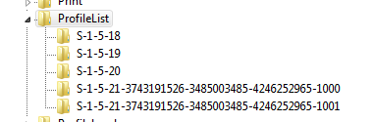

Sicherheitshalber Registri sichern
Defektes Profile Hodel (Doppeltes Profile Temp löschen)
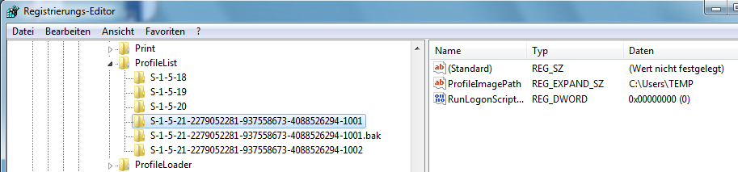

Defektes Profile Hodel
Endung .bak entfernen Schlüssel «State» rechtsklick und 0 eintragen
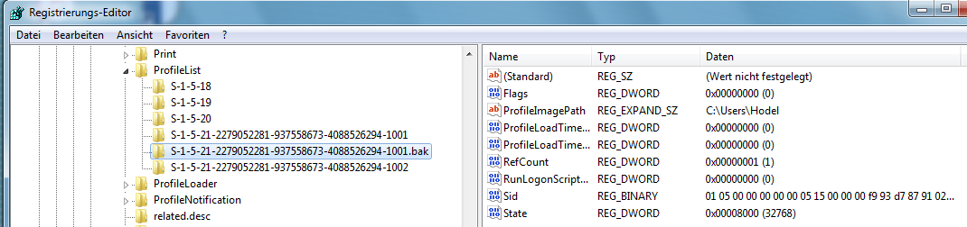

Repariertes Profile Hodel
